МОДЕРНИЗАЦИЯ УРБАНИСТИЧЕСКИХ ЗОН
ГОРОДА ЧЕЛЯБИНСКА ПОСРЕДСТВОМ
ХУДОЖЕСТВЕННОГО ОФОРМЛЕНИЯ

Бондарева Наталья Олеговна
студентка 1-го курса Архитектуры
Научный руководитель: Серова Любовь Анатольевна
Член Союза Художников России, г. Челябинск, ОУ ВО
«Южно-Уральский Институт Управления и Экономики»

Данная статья предлагает возможное решение проблем серой обезличенной застройки урбанистических зон, примыкающих к жилым районам города Челябинска, с помощью художественного оформления. Внешнее преобразование промышленных зон города с помощью стрит-арта улучшит качество жизни горожан и решит ряд актуальных на сегодняшний день проблем городской среды [2].
Современный Челябинск это крупный промышленный мегаполис, деловой, научный и культурный центр Южного Урала. По индустриальной мощи он находится в первой пятерке городов страны. Производственную зону города составляет около 35% застройки, большая часть которой (около 80%) была возведена ещё в период 1930-1980 гг [8]. Данные участки застройки характеризуются упором на функциональность, пренебрегая визуальной составляющей, что в целом создаёт угнетающее впечатление о городе в общем.
Видимые объекты непосредственно воздействуют на нас своим внешним обликом, ведь более 80% информации человек получает благодаря зрению. Архитектура современного мегаполиса в большинстве случаев создает агрессивную видимую среду. Огромные здания примитивных, прямоугольных форм, темно-серые, грязные цвета воздействуют на сознание человека, формирует его [9]. Чем больше город и его дома, тем ничтожнее чувствует себя человек, приниженный огромными масштабами и доминантными антропогенными формами.
Одно из важнейших условий повышения качества городского пространства и создания положительного имиджа города является формирование эстетически-комфортной пространственной среды. Преобразование городского облика все чаще рассматривается властями регионов и городов мира как эффективный инструмент борьбы с негативными социальными и экономическими явлениями.
Рациональная геометрия негативно влияет на психику человека, повышает уровень криминала и агрессии. Исследование А. А. Барабанова, анализировавшего проект реконструкции криминального района в Безансоне, демонстрирует влияние архитектуры на сознание, умственные процессы и поведение человека [1]. После проведения реконструкции многосекционных панельных домов типовых проектов уровень преступности снизился на 80%.
В распоряжении правительства Российской Федерации от 6 октября 2011 года N 1757-р «Стратегии социально-экономического развития Уральского федерального округа на период до 2020 года» (с изменениями на 26 декабря 2014 года) стратегической целью развития Уральского Федерального округа является максимально возможное повышение уровня и качества жизни. Для эффективного достижения поставленных целей в прогнозный период предлагается создание равного доступа к культурным ценностям населения различных территорий и разных этнических групп [7].
Целью данной научной статьи является научное обоснование проекта по созданию благоприятной эстетически-комфортной среды посредством облицовки периметра промышленной зоны Цинкового завода на Свердловском проспекте города Челябинска.
Задачи, решаемые научным проектом:
- исследование городского ансамбля города Челябинска, анализ и выявление проблем позиционирования идентичности его промышленных зон;
- анализ аналогов креативного решения социально-значимой проблемы;
- разработка дизайн-эскиза, плана и расчётов по проекту преобразования забора Цинкового завода на Свердловском тракте Челябинска;
- научная рефлексия результатов проекта и их преобразование в модульное решение.
Проблема исследуемой темы состоит в большом количестве серых обезличенных пространств, примыкающих к промышленным районам города Челябинска, в котором происходит утрата значимости и самоидентификации человека. Роль повседневного городского пространства в формировании целостного городского организма, «образа города», в осуществлении специальных и универсальных функциональных процессов велика и многогранна.
Создание устойчивых признаков места облегчает адаптацию человека в искусственной среде и становится для него одним из факторов психологического комфорта. Человек воспринимает свое окружение как индивидуальное в значительной мере благодаря визуальным образам, которые несут в себе искусственные компоненты среды. Социально и функционально значимые городские пространства, выделенные с помощью визуальной айдентики, способствуют улучшению восприятия архитектурной среды для человека. Наполнить жизнью серые промышленные пространства, придать им другое значение крайне важно для самоидентификации человека в промышленном мегаполисе и формирования взаимодействия среды и человека [4]. Людей привлекает уникальность как отдельных объектов, так и целых пространств.
Создание неповторимого пространства решит проблему монотонности и однообразия урбанистического пространства индустриального города. Также важно отметить, что эмоционально-художественный климат городской среды должен нести в себе позитивную информацию. Замысел проекта, посвящённого преобразованию городской зоны Челябинска, связан с организацией пространства - позитивной социокультурной среды для жителей города.
Вопрос благоустройства урбанистического пространства и реорганизации территорий вокруг них, с которым взаимодействует большое количество людей очень актуален для мегаполиса. Данное исследование предлагает проект по преобразованию внешнего пространства территории, примыкающей к заводской зоне.
Индустриальное пространство Челябинска - это повседневная жизнь миллионов людей, и важно сформировать гармоничный облик столицы Южного Урала, создав тем самым достойные и комфортные условия для жизни горожан с условиями для их самореализации. Одной из важнейших транспортных линий Челябинска является дорога к металлургическому району, на сегодня представляющую из себя крайне удручающее место, где проезжают тысячи челябинцев каждый день.
В проекте взята территория доступная для всех социальных и возрастных групп, что отвечает требованиям постановления в сфере развития культуры и искусства. Его стратегическими целями является создание условий для доступа к культурным ценностям и творческой реализации, усиление влияния культуры на процессы социальных преобразований и экономического развития Уральского федерального округа в целом и субъектов Российской Федерации, входящих в его состав.
Решением в организации предметно-пространственной среды города будет динамично-развивающийся вид уличного искусства, одного из самых актуальных форм художественного выражения по всему миру - стрит-арту [4]. Применяя данный самостоятельный жанр современного уличного искусства к лицевым фасадам заводских территорий решается сразу ряд актуальных на сегодняшний день проблем городской среды нашего города - гармонизуем и приведём её в единую стилистическую форму.
Благодаря грамотному оформлению внешнего вида здания складывается благоприятное эстетическое впечатление обо всем сооружении в целом. Под художественным оформлением экстерьеров понимается включения в городскую среду живописных моментов. Оформить фасад можно с использованием фресок, росписи сграффито или универсальной техники граффити. Подобные отделочные мероприятия декоративными элементами. не только существенно украсят фасад, но и не создадут проблем по их демонтажу или очистке.
Рассмотрим зарубежные и отечественные примеры успешного применения данной технологии.
Например, в Австрии существует мусоросжигательный завод Шпиттелау, модернизированный в 1989 году Фриденсрайхом Хундертвассером на месте бывшего предприятия по переработке мусора, закрытого после пожара. Благодаря внешней нестандартной облицовке практически невозможно догадаться о реальном предназначении этого сооружения. В проекте фасады отделаны керамической плиткой, покрыты граффити, а большая труба увенчана позолоченным куполом - луковицей. Шпиттелау стал органичным элементом городского пейзажа, образцом высоких экологических стандартов и популярным туристическим объектом (Рисунок 1).
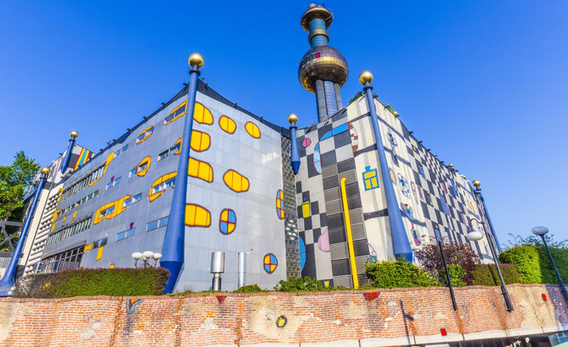
Завод Inotera на Тайване, построенный в 2016 году по проекту tec Design Studio - это интеллектуальное, высокотехнологичное производство, занимающееся изготовлением полупроводниковых элементов [6]. Внешнее художественное оформление закладывалось изначально в проекте здания промышленного комплекса в соответствии деловому позиционированию компании (Рисунок 2).
Рисунок 1 – Модернизированный мусоросжигательный завод Шпиттелау, Австрия, Вена
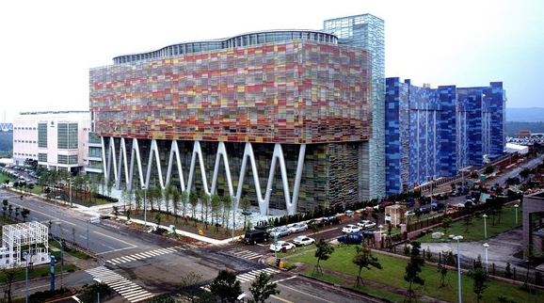
Рисунок 2 - Пример художественного оформления фасада завода, Китайская Республика, Тайвань
В Челябинске примером проекта с изначально заложенной визуальной айдентикой возмём цех «Высота 239» трубопрокатного завода, запущенного в 2011 году. Архитекторами этого сооружения выступили совместно архитектурный отдел ЧТПЗ и «Ё-программа». Заводы и фабрики, в нашем понимании, - это дольно угрюмые, грязные места, в котором проходят суровые трудовые будни рабочих, где в принципе не может быть ничего интересного. Но данный высокотехнологичный цех «Высота 239» по внешнему виду и в интерьерах больше похож на торговый центр, чем на место, где создается тяжелая промышленность страны (Рисунок 3) [4].
Рисунок 3 – Экстерьер промышленной зоны цеха «Высота 239». Россия, Челябинск

На сегодняшний день прослеживается тенденция придания внимания не только утилитарному значению индустриальной постройки, но и визуальной её составляющей. Большинство индустриальных объектов сегодня изначально проектируется с учётом визуального позиционирования. Облик же старых построек модернизируются за счёт художественного оформления, что придаёт новое значение промышленным зонам. Отталкиваясь от успешного опыта модернизации урбанистических пространств можно сказать, что применение данной технологии очень позитивно сказывается на оживлении городского пространства.
Индустриальное наследие Челябинска как крупного урбанистического мегаполиса крайне скудно по своей айдентике. Строительство основных промышленных заводов-гигантов города начало расти ещё в годы войны, когда не было средств и времени для художественного оформления. Столице Южного Урала необходимо внешнее преобразование промышленной зоны посредством художественного оформления.
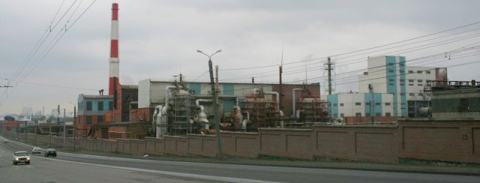
В проекте преобразования городских территорий для модернизации выбран участок периметра промышленной зоны на Свердловском тракте города Челябинска, так как он наиболее часто встречается в повседневной жизни рабочих металлургического завода и жителей города. В проекте преобразования будет использован художественные приёмы Хундертвассера и стрит-арта. (Рисунок 4)
Рисунок 4 – Объект, выбранный для преобразования (забор ПАО «Челябинский цинковый завод» на Свердловском проспекте)
Таким образом, модернизация периметра данной промышленной зоны с помощью стрит-арта решит ряд актуальных на сегодняшний день проблем городской среды промышленной зоны города, гармонизует и приведёт её в единую стилистическую форму. Данное модульное решение будет так же мультипликативным и для других районов города м регионам страны.

Библиографический список:
- Барабанов А. А. Человек и семантика отношений / А. А. Барабанов // Cloud Cuckoo Land – Воздушный замок. – 2002. 13-18 С.
- Бондарева Н. О. Гармонизация архитектурного пространства города Челябинска посредством граффити / Н. О. Бондарева // Вестник Совета молодых учёных и специалистов Челябинской области №4(11) Т.1 2015 66-68 С.
- Вишневская Е. В. Барсукова Н. И. Методология дизайн-проектирования как основа комплексной организации открытых пространств урбанистической среды / Е. В. Вишневская Н. И. Барсукова // Вестник Оренбургского государственного университета. - 2015. № 5 (180). - 121-127 С.
- Михайлов Г. Э. Высота 239. Самый удивительный завод России / Г. Э. Михайлов // Опубликовано на сайте – URL: http://gmichailov.livejournal.com (дата обращения: 23.09.2014)
- Никонов В. Д. Искусство граффити / В. Д. Никонов // Опубликовано на сайте – URL: http://www.yugzone.ru (дата обращения: 14.09.2014)
- Попов, М. Д. Промышленные шедевры. Обзор самых необычных заводов в мире / М. Д. Попов // Опубликовано на сайте – URL: http://www.novate.ru (дата обращения: 17.12.2011)
- Распоряжение Правительства РФ от 6 октября 2011 г. N 1757-р О Стратегии социально-экономического развития Уральского федерального округа на период до 2020 г.
- Родников А. Р. Типовая застройка: проблемы реконструкции / А.Р. Родников // Опубликовано на сайте – URL: http://archivision.com (дата обращения: 24.03.2013)
- Чачина А.В. Геометрия или бионика. Проектирование промышленных комплексов в исторически сложившейся среде / А. В. Чачина // Архитектон Известия вузов. – 2006 № 14. - 1-5 С.

